Мастер-класс

с детьми 4а класса

Тема: "Карандашница

в технике «оригами»"

Цель мастер-класса: познакомить детей с техникой модульного оригами.

Задачи:
- учить детей изготовлению карандашницы в технике оригами;
- формировать потребность в приобретении новых знаний;
- развивать эстетический вкус, сенсорный опыт, творческие способности;
- воспитывать аккуратность.
Участники: дети и гости занятия
Оборудование и материалы:
цветная печатная бумага, ножницы, клей-карандаш, картон.
План проведения мастер-класса:
- Актуализация (активизация деятельности).
- О модульном оригами.
- Практикум.
- Рефлексия.

ХОД МАСТЕР-КЛАССА
1. Актуализация:
– Здравствуйте, уважаемые гости. Мы рады видеть вас и предлагаем совместно с детьми изготовить карандашницу в технике «оригами».
Педагогами многих стран давно замечено, что оригами:
- учит слушать устные инструкции;
- учит совершать последовательные действия;
- развивает способность контролировать с помощью мозга тонкие движения рук и пальцев;
- улучшает пространственное воображение и умение мысленно оперировать с объёмными предметами;

- учит читать чертежи, по которым складываются модели;
- знакомит на практике с основными геометрическими понятиями;
- развивает уверенность в своих силах и способностях;
- помогает развитию первых чертёжных навыков;
- стимулирует развитие памяти;
- учит концентрировать внимание;
- развивает творческие способности и исследовательские навыки.

2. Оригами – это искусство и не просто, а искусство складывания бумаги. Сегодня оригами чаще всего преподают детям в детских садах, начальной школе и различных кружках подростковых клубов и центров.
Оригами является поистине универсальным конструктором, поскольку всего из одной детали (листа или квадрата бумаги) можно сделать что угодно. В большинстве других конструкторов детали разные, однако, с помощью бумаги можно освоить и такой принцип сборки сложных конструкций.
Отдельная бумажная деталь называется в этом случае модулем от латинского слова modulus – такт, ритм, мера, модуль). Модули могут быть одинаковыми и разными.
Разные модули обычно используются для составления сложных конструкций наподобие скелетов динозавров или объёмных моделей автомобилей.

3. Практикум:
– Карандашницу мы сделаем из бумаги в технике оригами.
У вас на столах есть цветные листы печатной бумаги разного цвета.
(Технология изготовления карандашницы представлена в фотографиях):
1.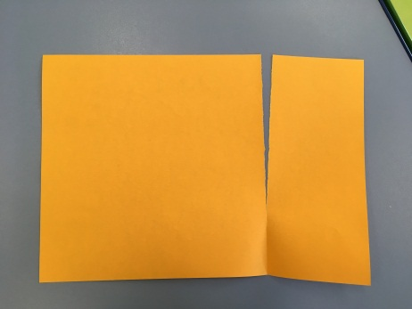 2.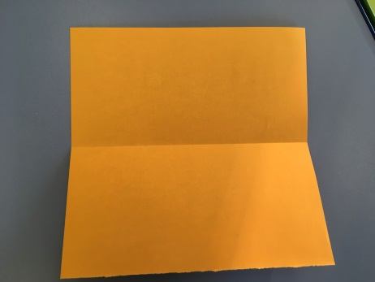 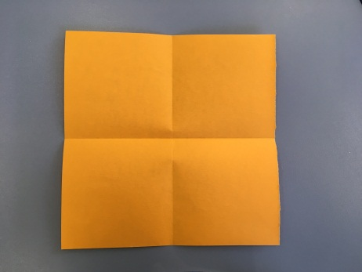 3.
4.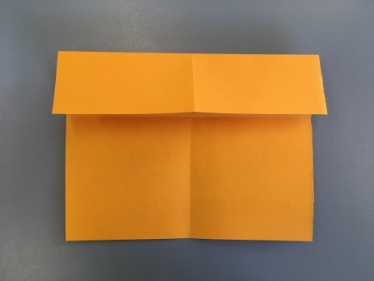5.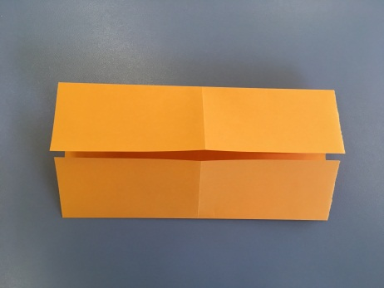 6. 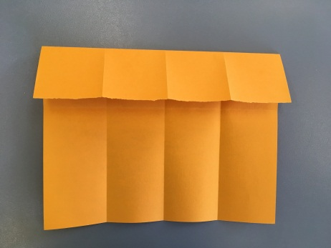 7.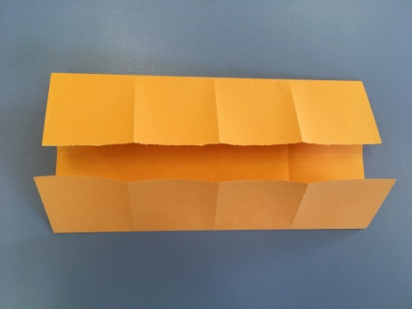8.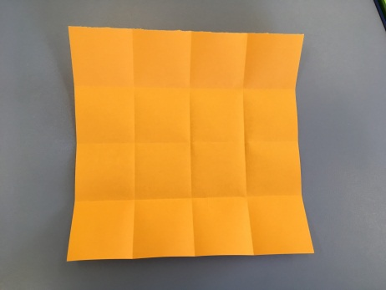 9. 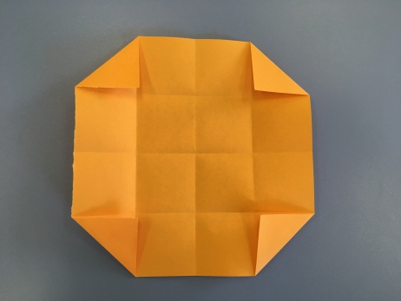10. 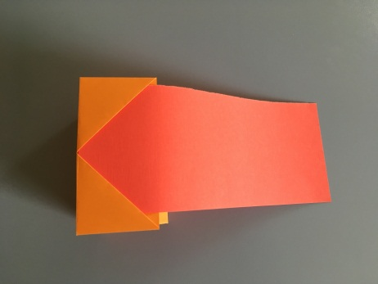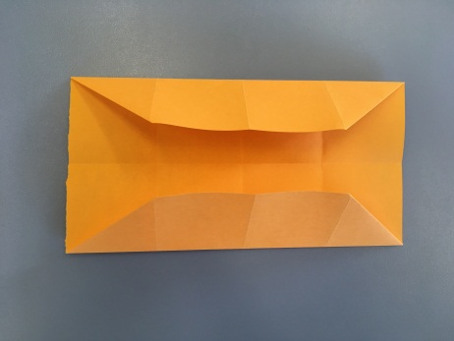11.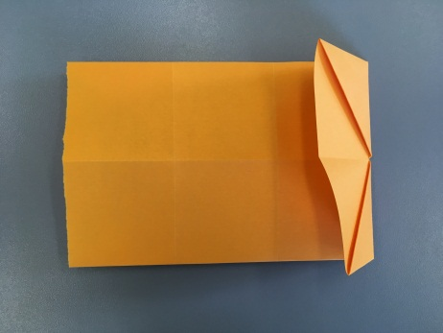12.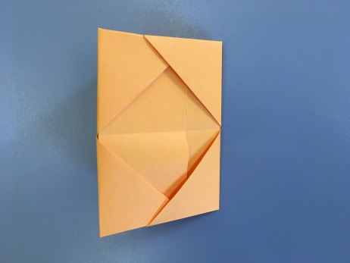13. 14.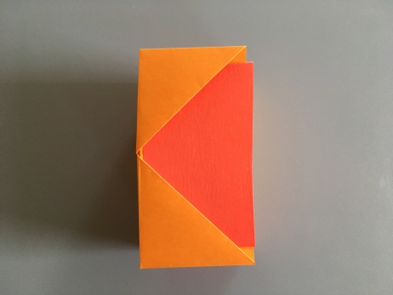15.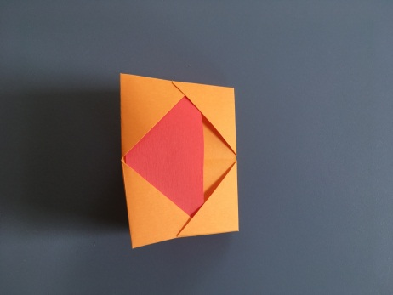16.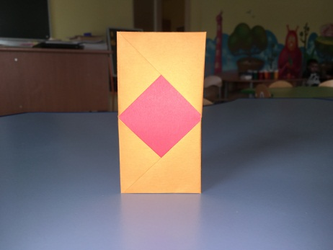 17.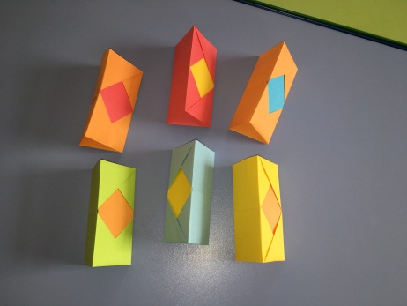
18.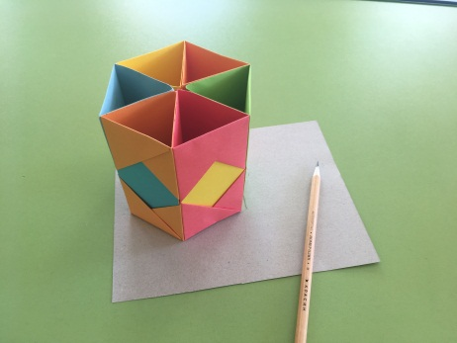

4. Рефлексия:
– Мы с вами сделали карандашницы. Ваши карандашницы получились красивыми, яркими. Теперь вы можете в них ставить карандаши.
– Спасибо за участие. До свидания!

